Priedas Nr. 1
- Žaidimą aprašyti ir bendrinti galima taip:
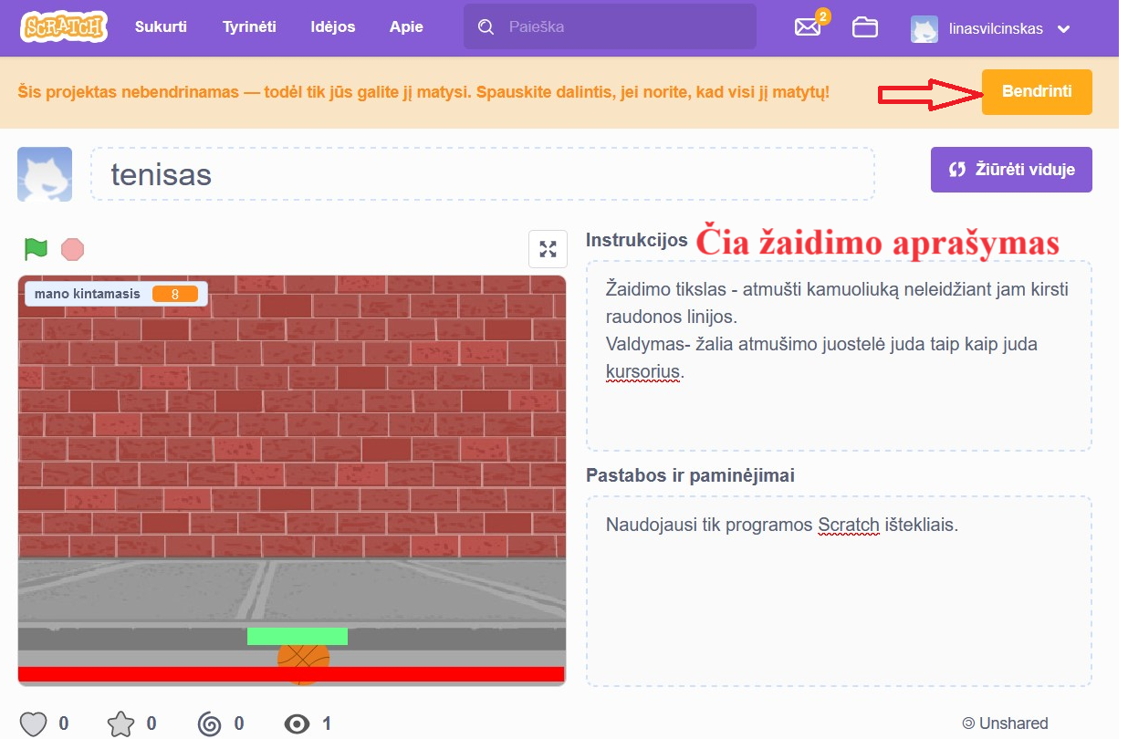

- Žaidimo nuorodos kopijavimas.
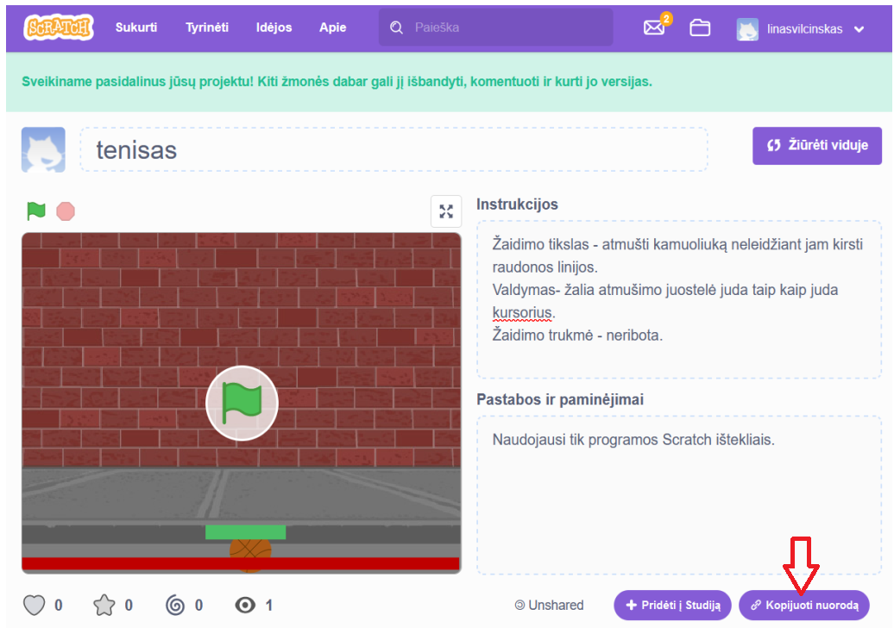
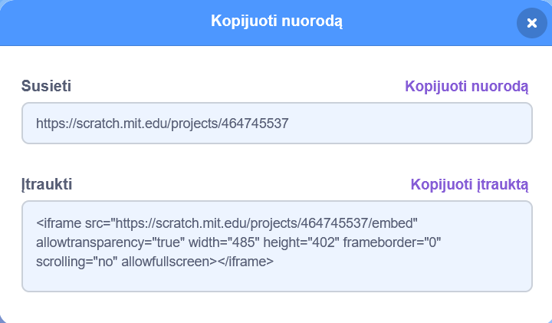
- Autorystės nurodymas.
